


A LA PRESIDENTA DE LAS CORTES DE ARAGÓN:

D. Alberto Izquierdo Vicente, Portavoz de la agrupación Parlamentaria Partido Aragonés – Grupo Mixto, de acuerdo con lo establecido en el artículo 32 del Reglamento de las Cortes de Aragón, formula la siguiente solicitud de información a la Confederación Hidrográfica del Ebro.

Los datos de producción y venta de energía de las Centrales Hidroeléctricas de nuestra Comunidad desglosados por centrales y años desde enero de 2019 hasta diciembre de 2024.

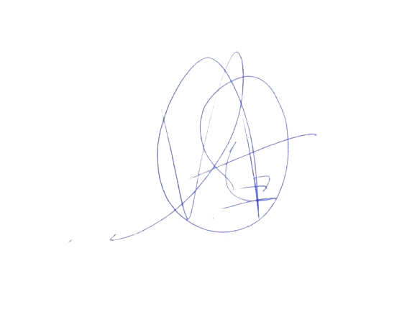

El Portavoz
Alberto Izquierdo Vicente

En Zaragoza, a 14 de abril de 2025

